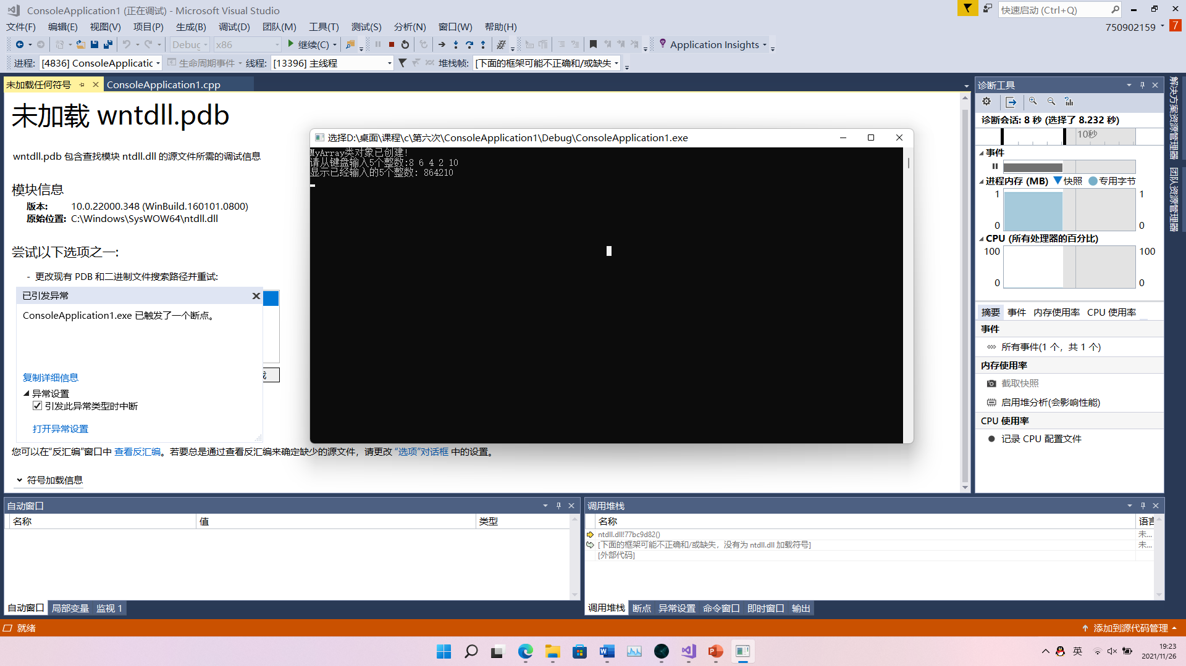

复制黏贴了ppt上的的代码，出现了未知的问题

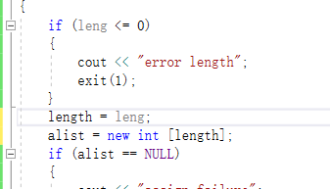

换了一下语句的顺序，应该是没有规定动态分配的大小

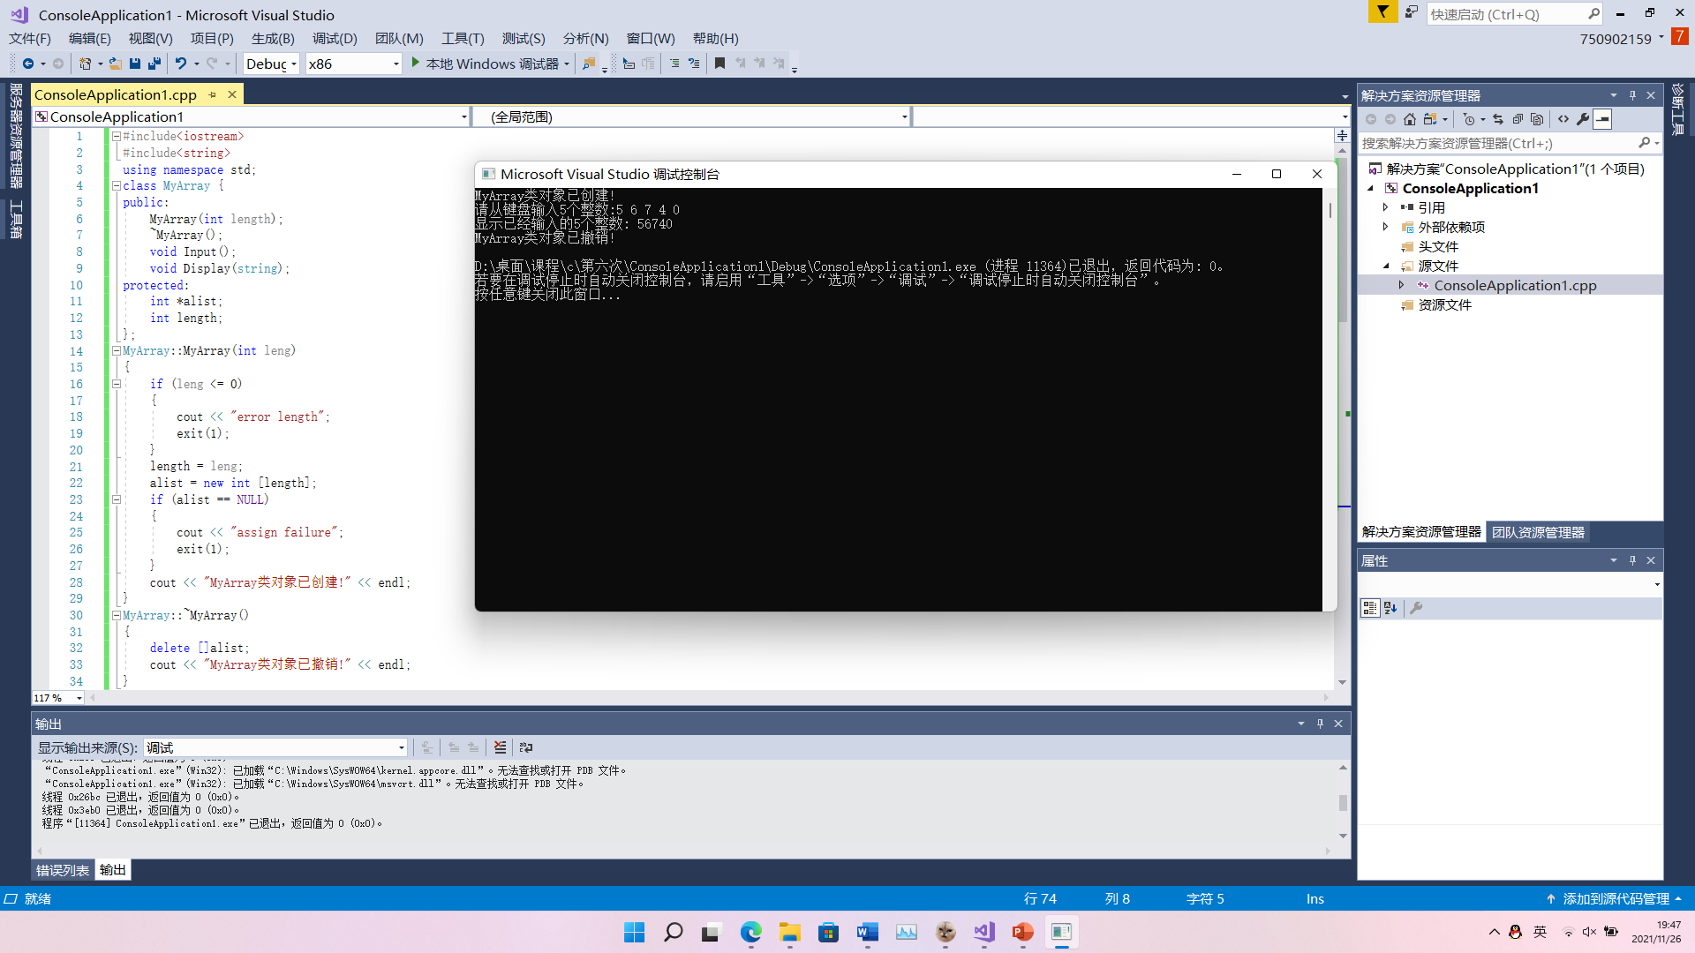

后来成功运行了此代码

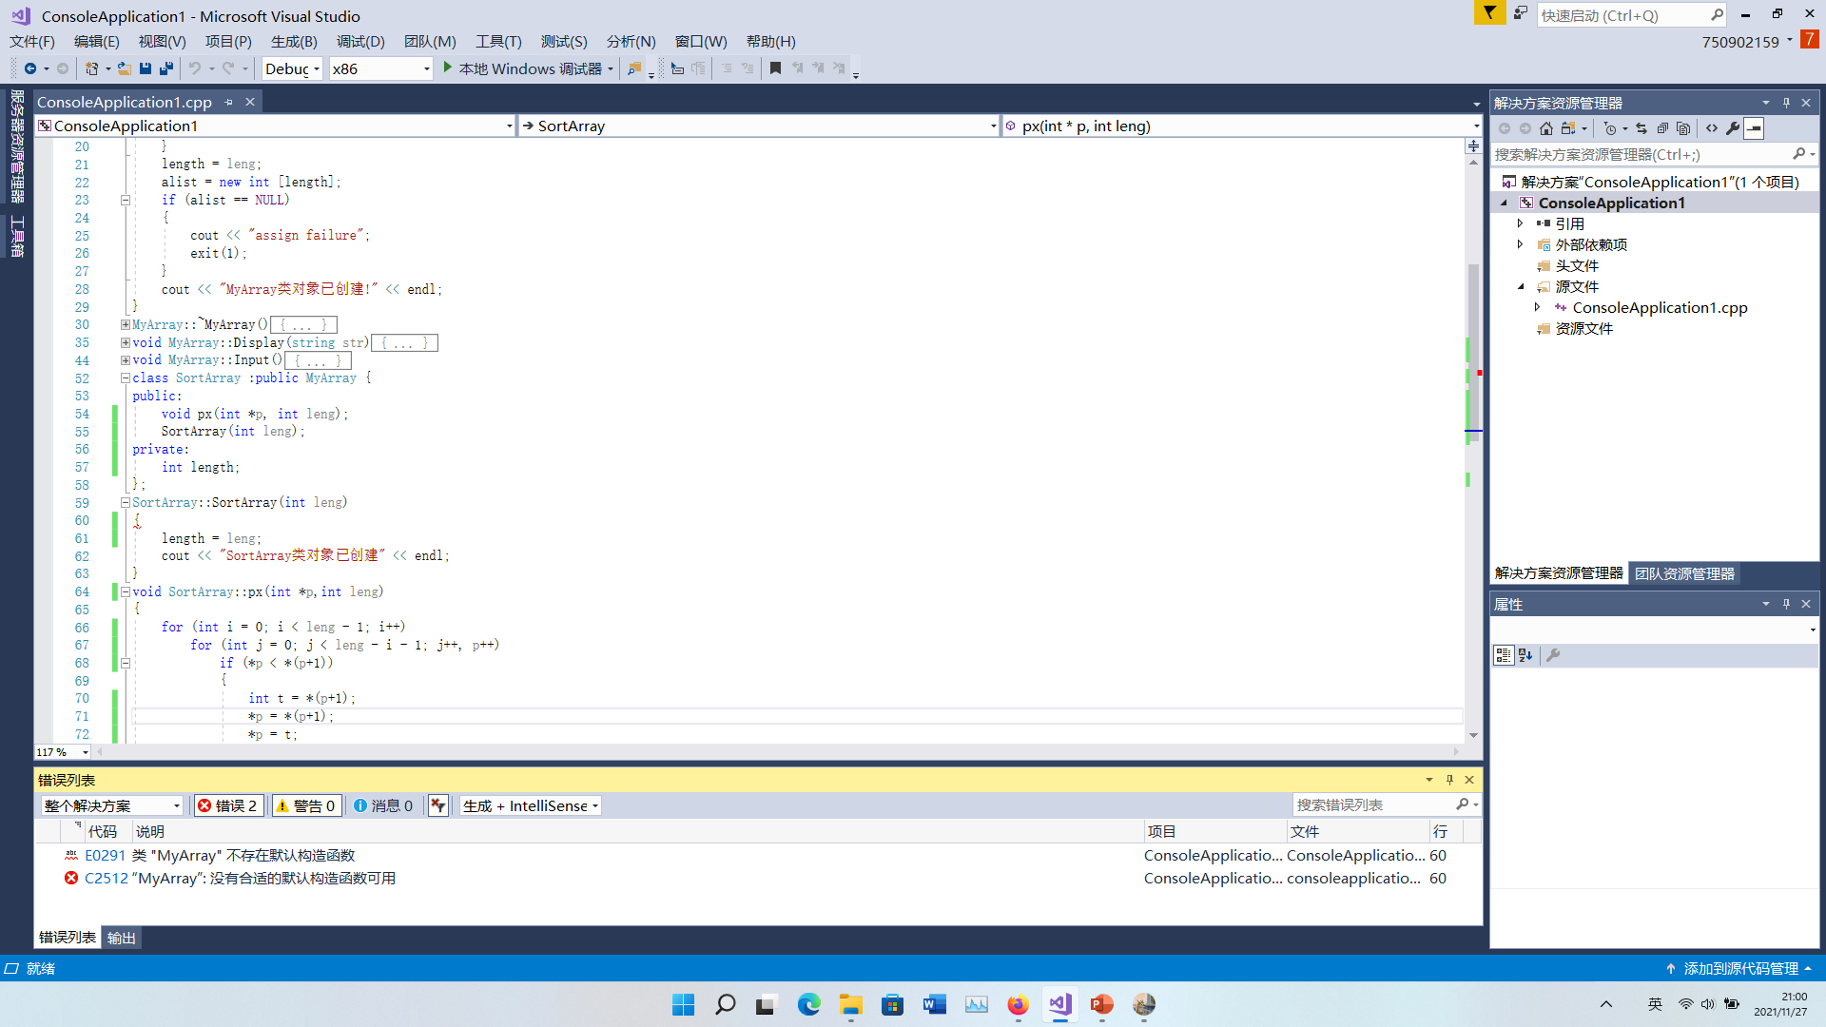

在源代码的基础上做了部分修改，在自己敲代码的时候遇到了这个问题

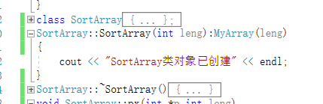

查了一下继承方式，又改了一下

最终成功了

